九年级上历史校本作业（一）
内容：九年级上册 1-3 课（限时训练10分钟）

【知识梳理】
1.____________________被认为是“尼罗河的赠礼”
2.古埃及的 是世界上最早的文字之一；___________是古埃及天文学的突出成就之一。
3.___________________是古埃及文明的象征，是古埃及人智慧的结晶。
4.古埃及的最高统治者称为 。胡夫金字塔后，金字塔越修越小，反映了__________________________________。
5.发源于两河流域的王国是 。___________________是迄今已知世界上第一部较为完整的成文法典。
6.最早发现于印度河流域的古代文明是 。
7.古印度建立了严格的社会等级制度，称为 。第一等级是掌管祭祀的_______________________；第二等级是 ； 第三等级是从事农业、畜牧业和商业的__________________,第四等级是_____________。
8.佛教的创始人是 ，佛教提出 。
【巩固提升】
1.下列文明成果属于古埃及的是
A.楔形文字 B.佛教 C.金字塔 D.《汉谟拉比法典》
2.人类最早的文明产生于亚非地区的大河流域，古希腊著名历史学家希罗多德形象地把古埃及文明称为“尼罗河的赠礼”。这主要是由于尼罗河流域
A.商品经济比较活跃 B.适合于农业耕作
C.民主政治起源较早 D.有利于建金字塔
3.古代印度的婆罗门祭司编造说：“造物神梵天用自己的嘴创造出婆罗门，用手创造出刹帝利，用腿创造出吠舍，用脚创造出首陀罗。”他们这样宣传的根本目的是
A.神化种姓制度 B．显示婆罗门的高贵身份
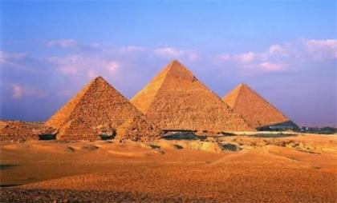
C．保护奴隶主贵族的特权 D．麻痹人们的斗志
4.对右图建筑的解读，错误的是
A.该建筑是古埃及法老的陵墓
B.该建筑是古埃及国王权力的象征
C．该建筑是古埃及文明的象征
D．该建筑是古埃及的军事防御工程
5.《汉谟拉比法典》中有许多关于租赁、雇佣、交换、借贷等方面的规定，由此可得到的结论是
A.商品经济比较活跃 B.法典维护的是奴隶主的利益
C.法典推动国家达到全盛 D.奴隶制度相当发达
6.在古代印度有这样一户家庭；有着自己的住房，在城市里开着一家棉布店，同时销售自己手工制作的衣服。你认为这户人家属于
A.婆罗门 B.刹帝利 C.吠舍 D.首陀罗
7.佛教主张“众生平等”，不拒绝低种姓的人入教。这一主张
A.冲击了印度森严的等级壁垒
B.宣扬了“忍耐顺从”
C.顺应了婆罗门的统治需要
D.挑战了国王的权威
8.《全球通史》中提及:“中东、印度、中国和欧洲这四块地区的肥沃的大河流域和平原，孕育了历史上最伟大的文明。”书中强调产生伟大文明的共同因素
A．社会条件 B．政治条件 C．地理条件 D．经济条件

九年级上历史校本作业（二）
内容：九年级上册 4-6 课（限时训练15分钟）

【知识梳理】
第4课 希腊城邦和亚历山大帝国
1.希腊城邦的突出特点是“_______________”。希腊城邦的居民分为公民和非公民。有参与统治权利的是________________公民，只有公民才能_______________；非公民包括___________和______________。
2.公元前 5 世纪中后期_______________主政时期，雅典奴隶制民主政治发展到高峰，扩大了公民的权利，最高权力机构是________________，还建立了________________制度。但是，占雅典人口绝大多数的____________________没有任何政治权利。
3.公元前4世纪，希腊北部边陲的_____________成为军事强国。历经10年征战， 建立了一个空前庞大的帝国，地跨____________________三洲。

第5课 罗马城邦和罗马帝国
1.罗马城邦兴起于意大利半岛中部的__________________。
2.公元前450年左右，罗马共和国颁布了成文法_________________，在一定程度上遏制了贵族对法律的曲解和滥用。
3.公元前__________年，____________首创“元首制”，这一政治形式，罗马共和国演变为________________________。2世纪，____________进入黄金时期，版图横跨___________三洲，________成为内海。
第6课 希腊罗马古典文化
1.希腊建筑艺术的代表是雅典的_________________，罗马的代表性建筑有_____________
和_____________________。
- ___________命人编制的“______________”，后来成为今天人们使用的公历的基础。

【巩固提升】

一、选择题
- 《建筑与民主》一书中说：“雅典人通常在半圆形的山坡上集会，确保每一个参与讨论内政、外交问题的人，不仅能看到发言的人，也可以看到其他出席的人。”这反映了雅典A.实行民主政治 B．注重法制建设
C．建筑水平高超 D．文化繁荣昌盛
- 公元前 453 年,罗马考察团前往希腊,经过近一年的考察,认为雅典的政治制度是“外观的民主,实质的独裁”。考察团作出这一判断的主要依据是
- 广大妇女不能参加城邦的公民大会 B.城邦的实权掌握在少数奴隶主手中
C.雅典民主制实质是一种直接民主制 D.向雅典城邦纳税的外邦人无选举权
3.历史示意图可以帮助我们更好地理解历史。某同学所作的以下示意图反映了
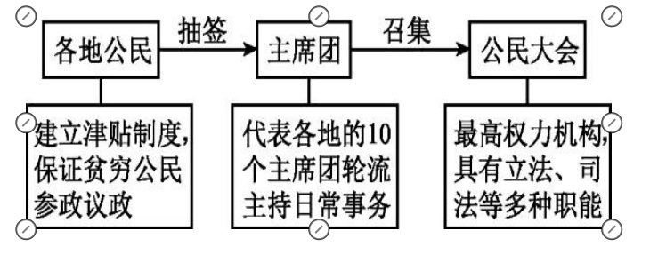

A.雅典民主政治的内容 B.罗马元老院的产生过程
C.希腊城邦的同盟体制 D.罗马帝国政权运行机制
4.“从元老院掌握国家实权”、“布匿战争”、“称霸地中海地区”、“奴隶大量逃亡和起义”这些关键词中提炼出的学习主题是
A.希腊文明的繁荣 B.罗马共和国的兴衰
C.两河流域古老文明的兴起 D.雅典奴隶制民主政治
5.德国的一位法学家说：“罗马曾经三次征服世界：第一次以武力，第二次以宗教，第三次则以法律。”那些“征服世界的法律”源于
A．《汉谟拉比法典》 B．《查士丁尼法典》
C．《十二铜表法》 D．《罗马民法大全》
6.希腊作家普鲁塔克在《比较列传》中记录,有七十个以上的希腊文明的中心城市,都是亚历山大在他十二年的征战中建立的。希腊的神庙、剧场、艺术、文学和商业,以及希腊的殖民者早已遍布于帝国各处,希腊科学和语文的胜利,比之马其顿方阵的成功更为持久。这说明了
A.希腊殖民者几乎遍布了帝国全境
B.希腊文化比马其顿军队的扩张力更强
C.亚历山大大帝推行文化殖民政策
D.亚历山大东征有利于希腊文明的扩散

二、材料解析题
7.阅读下列材料，回答问题：
材料一“如今有个趋势，人们怀念她的民主制度，并将其视为所以现代民主制度的源头。”
——英国历史学家约翰•索
材料二“我们的制度之所以被称为民主政治，是因为政权在全体公民手中，而不是少数人手中。在解决私人争执的时候，每个人在法律上都是平等的。”“任何人只要能够对国家有所贡献，绝对不会因为贫穷而在政治上湮灭无闻。”
——伯里克利《在阵亡将士葬礼上的演说》
- 材料一中所说的“现代民主制度的源头”是在哪里建立的？

（2）依据材料二，小历认为“这一民主制度中所体现的平等，适用于所有公民。”你认为他的说法正确吗？说明你的理由。

九年级上历史校本作业（三）
内容：九年级上册 7-10 课（限时训练15分钟）

【知识梳理】
第7课《基督教的兴起和法兰克王国》
1、 ， 在 创立了基督教。
2、8世纪前期， 对土地的分封形式进行了改革，建立 的关系。
3、 统治时期的法兰克王国史称“ ”。843年一分为三,形成以后_______________________________________三个国家的雏形。
第 8课《西欧庄园》
- 西欧中世纪社会的基础是_________________。
第 9 课《中世纪城市和大学的兴起》
1、西欧中世纪的城市是 的聚集地，为争取城市的自由和自治，常用手段包括 和 。
2、欧洲中世纪教育“最美好的花朵”是______________________
3、西欧早期的大学有 、 。
第 10 课《拜占庭帝国和<查士丁尼法典>》
1.____________、《法学汇撰》、《法理概要》、《新法典》以上4部法律文献统称为
《罗马民法大全》，奠定了欧洲民法的基础。
2、东罗马帝国又被称为 ,是一个地跨 三洲的大帝国,其灭亡的标志是1453年 。

【巩固提升】

一、选择题
1、在2019年法国巴黎圣母院的大火中，十字架和耶稣的荆棘王冠等珍贵文物幸免于难。与这些文物相关的宗教是
A．佛教 B．基督教 C．道教 D．伊斯兰教
2、下列关于法兰克王国的叙述，错误的一项是
A.西罗马帝国灭亡前后，由日耳曼人建立，后来在国王克洛维推动下整个王国都信仰基督教
B.国王与属下的关系类似中国皇帝与臣僚的关系
C．在国王查理统治时期史称“查理曼帝国”
D．843年被一分为三，形成以后的德意志、法兰西、意大利三个国家的雏形
3.下列是对中世纪一个西欧庄园中农奴卡洛斯一天生活的描述，其中不可能的是
A．清晨，卡洛斯吃过简单的早餐，先到领主的直领地除草
B．半晌午，到自家的份地里给庄稼捉虫
- 下午，向领主缴纳继承绢，准备把自己的份地传给儿子
- 下午离开庄园到不远处的城市中打工
4、庄园法庭是公地共同体的管理机构，也是最高权力机构，它既是庄园里领主处理自己与农奴之间关系的机构，同时又是同一庄园里村民之间解决自身事务的机构。下列表述符合西欧中世纪庄园法庭情况的是
A.道格拉斯和格里芬是庄园的专职法官
B.琼斯家的前面是新建的庄园法庭
C.佃户劳森未按规定缴纳足额的租税受到法庭审判
D.法庭惩罚各种违法行为的基本手段通常是将违法者逐出法庭
5、西欧谚语说：“城市的空气使人自由。”下列关于西欧城市重新兴起的史实，叙述不正确的是
A.西欧城市的重新兴起开始于10世纪
B.城市居民通过金钱赎买和武力斗争等手段争取城市自治
C.城市的基本居民主要是手工工匠和商人
D.农奴在城市里不可能取得自由身份
6、假如你穿越时空隧道，回到中世纪的欧洲并成为一名大学生，你不可能遇到的事情是
A.大学有免赋税的特权、司法特权、教育自主权
B.大学课程设置受到基督教会的影响
C.学生有言论自由，可以发表与基督教会教义不一致的见解
D.学生先学习基础课程，后学习专业课程
7、2021年1月1日开始实施的《中华人民共和国民法典》的颁布，是坚持和完善中国特色社会主义制度的现实需要。在欧洲，拜占庭时期的《罗马民法大全》奠定了欧洲民法的基础，其中被誉为“罗马法律高度精细的汇集”的法典是
A.《汉谟拉比法典》 B．《查士丁尼法典》 C．《十二铜表法》 D．《破仑法典》
8、“君士坦丁堡陷落后，当初将古希腊学术保存下来并仔细研读的基督教学者，亲自带着这些珍贵手稿逃到了意大利。他们在此受到热烈欢迎，因为文艺复兴学者正四处搜寻古典文献。”对材料理解正确的是
①拜占廷帝国保存了古代希腊文献
②拜占廷帝国的灭亡是因为信奉基督教
③这些古代希腊文献对文艺复兴的发展起到重要作用
④闭关自守导致落后，开放创新促进发展
A．②③④ B．②④ C．①③ D．①③④

九年级上历史校本作业（四）
内容：九年级上册 11-12 课（限时训练15分钟）

【知识梳理】

第 11 课
- 年， 上台执政，年号大化，仿效唐朝，开始改革，史称“大化改新”。
- 大化改新在政治上，建立以 为中心 制度，地方设国、郡、县三级， 由中央派官治理；经济上，废除一切私地、 ，收归国有，成为公地、公民；国家把土地分给公民，不能终生使用，也不能买卖；统一赋税。经过改革，日本发展成为一个中央集权制的 国家。
- 世纪晚期，源氏首领源濑朝获得“征夷大将军”称号，设幕府于 。
开始了幕府统治时期，幕府拥有独立于朝廷的政治军事权力。

第 12 课
- 穆罕默德逝世后,他的继承者继续扩张。至 8 世纪中期, 阿拉伯帝国的版图横跨三大洲,是当时世界上疆域最大的帝国。
- 伴随着帝国的扩张, 教，向阿拉伯半岛以外的地区广泛传播。
- 《 》和《 》，长期被 奉为经典。
- 《 》是阿拉伯文学的瑰宝。
- 中国的造纸术、 、火药等重大发明和 的棉花、食糖等都是由阿拉伯人传入欧洲的。

【巩固提升】

一、选择题
1.646 年，日本孝德天皇颁布诏书：废除贵族私有的屯仓、田庄和部民，把土地和部民一律收归国家所有；中央设二官八省一台，地方设国、郡、里。这表明大化改新废除了
①“班田收授法” ②土地私有制 ③部民私有制 ④中央集权制
A．①② B．①④ C．②③ D．②④
- 大化改新是日本历史上重大的历史事件。下列与此相关的叙述，不正确的是
- 仿效中国隋唐时期的制度进行 B.是从封建社会向资本会过渡的标志
C．建立起天皇制的中央集权制度 D．国家定期把土地分给农民耕种，并收取赋税
- 《全球通史》中提到：“6 世纪起，中国文明大规模传入日本……那些游历‘天朝’的日本人，作为热情的皈依者，回国后所起的作用更为重大。”这里的“作用重大”指的是
①建立了君主立宪制度 ②建立中央集权的天皇制度
③促使日本由封建社会进入资本主义社会 ④促使日本由奴隶社会进入封建社会
A．①② B．②③ C．①③ D．②④
4.日本走向法西斯的过程中武士道起了很大的负面作用，下列能作为研究武士道素材的是
①强调忠义节烈、宣扬忠诚
②效忠的不是国家而是其主公
③武士道是为伴随着加强中央集权而出现的
④以最大的勇敢和牺牲精神做主人的奴仆
A．①②③ B．②③ ④ C．①③④ D．①②④
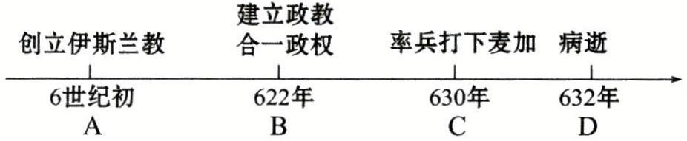
- 下面是某同学制作的有关穆罕默德活动的年代尺,其中出现错误的一项是
- “伊斯兰历”即伊斯兰教的历法,为世界穆斯林所通用。这种历法把 622 年定为伊斯兰教教历元年,是为了纪念穆罕默德在这一年
A.建立起政教合一的政权 B.使麦加成为伊斯兰教圣地C.使各部落承认了他的独尊地位 D.基本上统一了阿拉伯半岛
- “既传播了宗教,又利用宗教建立起了一个地跨三大洲的大帝国”。这个“大帝国”是A.亚历山大帝国 B.阿拉伯帝国 C.奥斯曼帝国 D.拜占庭帝国
- 公元 9 世纪,阿拉伯人设立的文化机构是
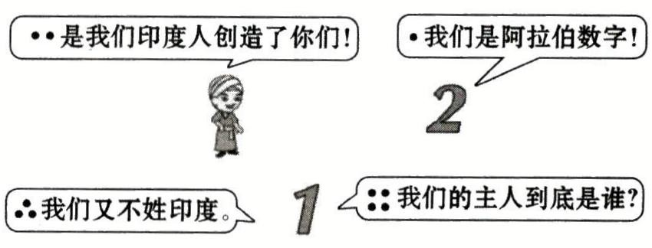
A.太学 B.文化宫 C.图书馆 D.智慧宫9.下面这幅漫画的主题应是
A.文明交流 B.民族融合 C.习俗差异 D.国家冲突
10.一条“丝绸之路”,驼铃声声,岁月悠悠。昔日阿拉伯商人留下的足迹,至今依旧令世人向往探寻。下列关于这个民族的说法,正确的是
A.阿拉伯人发明了阿拉伯数字 B.穆罕默德创立了伊斯兰教
C.穆罕默德开创了地跨三洲的阿拉伯帝国 D.《天方夜谭》是欧洲文学瑰宝
九年级上历史校本作业（五）
内容：九年级上册 13-14 课（限时训练20分钟）

【知识梳理】

第13课
1.14 世纪中叶以后，一些 通过承租、购买领主的土地，或者转租、购买其他佃户的地产等方式将土地集中起来，建立 。
- 土地关系的变化和手工业的发展，推动农业和手工业生产组织逐渐_____________，
开始改变中世纪欧洲社会的整体面貌。
- 13、14 世纪，城市中， 和 成为城市居民，他们与贵族联姻成为官员，抬高自己的身份， 不断扩大，成为强化王权所需要的政治力量。

第14课
1.14 世纪中叶起，欧洲发生了一场思想文化运动，称为 ，这场运动被认为是 时代的曙光，这场运动起源于 ，提倡 。
2.文艺复兴的先驱是 ，他的代表作是 。达·芬奇的绘画代表作有 和 。
3.文艺复兴时期涌现的文学家、思想家和艺术家，推动了欧洲文化思想领域的繁荣，为欧洲 的产生和发展奠定了思想文化基础。

【巩固提升】

一、选择题
1.14 世纪中叶以后，领主出租自营地，一些富裕农民通过承租、购买领主的土地，或转租、购买其他佃户的地产等方式将土地集中起来，建立
A. 契约关系 B.手工工场 C.封建庄园 D.租地农场
- 中世纪西欧城市中，一个新社会集团取得了特殊的法律地位，享有新的契约关系赋予的权利……成为强化王权所需要的政治力量。这个“新社会集团”是
- 富裕农民阶层 B.市民阶层 C.封建贵族阶层 D.租地农产主阶层
- 历史评价是对历史现象或事件进行态度与价值的评判。下列属于历史评价的是
A.11 世纪以后，欧洲各地开展垦殖运动，大量林地、荒地被开发
- 领主出租自营地，他们依靠土地租金生活，不再参与生产管理
- 欧洲手工工场中出现的雇佣关系具有资本主义生产关系的特征
- 富裕农民、骑士、乡绅不断集中土地，逐渐控制乡村行政事务
4.“资本主义萌芽的出现为这场思想运动的兴起提供了可能。城市经济的繁荣，使事业成功财富巨大的富商、作坊主和银行家等更相信个人的价值和力量。”材料论述了文艺复兴运动的
A.背景 B.性质 C.核心内容 D.影响
5.文艺复兴的产生不能脱离中世纪在各个领域内取得的成就，当然它并不是这些方面简单的数的增长，而是有了质的变化。这里“质的变化”是指
- 希腊罗马古典文化复兴
- 中世纪神学文化复兴
- 资产阶级文化的兴起
- 封建专制文化重新兴盛
6.材料:14-15 世纪上半叶，欧洲大部分地区趋于衰落。与此同时，人类文明在欧洲社会文化艺术、自然科学等方面爆发了一场令人惊叹的文艺复兴运动。思想家们通过各种方式揭露了贵族和教会的专横、残暴，表达了他们对非教会世俗思想的推崇。一旦人文主义思想进入个人和民族的头脑，就没有什么比它更难以控制的了。这一伟大变革，造就了一批颇有建树的自然科学家，如哥白尼、伽利略等，驱使了航海家们开辟新航路。同时，也对资本主义其他领域产生了重大影响。
——摘编自舍曼《世界文明史》等
- 根据材料，指出文艺复兴时期出现的社会思潮。

- 阅读以上材料，提炼一个观点，结合材料和所学知识加以论述。（要求：观点明确， 体现材料主题；史论结合，论述条理清楚。）

九年级上历史校本作业（六）
内容：九年级上册 15-16 课（限时训练20分钟）

【知识梳理】
第15课 探寻新航路
1.被称为“世界被发现的时代”的历史事件是 。
2.1487 年， 在葡萄牙王室的支持下，到达非洲的 ，打开了绕道非洲南端通往东方的航路。
3.1497 年， 从葡萄牙出发，绕过 ，到达 西海岸。
4.1492 年，受西班牙王室资助， 率领船队从西班牙出发，开始横渡_______，到达巴哈马群岛，发现美洲新大陆。
5.1519 年， 奉西班牙国王之命，船队穿越 、 和
_____________，于 1522 年返回欧洲，成为第一位横渡太平洋的欧洲人，他的船队第一次完成了 ，证明了 的正确。
- _____________以后，欧洲 沿岸工商业经济繁荣起来，促进了 的发展。
7.欧洲与 、 、 之间建立起了直接的商业联系，往来日益密切。世界开始连为一个整体， 的观念也从此逐步确立起来。

第16课 早期殖民掠夺
1.最早进行殖民的国家是 和 。
2.1588 年，_______________打败“无敌舰队”，逐渐成为海上霸主，从事贩卖________的活动，这个贸易被称为“____________”。
3.___________有“海上马车夫”之称，一度强占了中国的台湾。
4.___________凭借强大的实力最终战胜了 和 ，在世界各地夺取了大片殖民地，自诩为“_________________”。
5.欧洲早期殖民掠夺客观上有助于欧洲殖民国家的 ，有助于_______逐步形成，但 带来了深重的灾难。

【巩固提升】

一、选择题
1.15 世纪，蓝色海洋的奥秘诱惑着欧洲的水手扬帆出海，大航海时代悄无声息地拉开了序幕。这一时期，“欧洲的水手扬帆出海”的根本原因是
- 欧洲商品经济的发展和资本主义的萌芽 B．欧洲地理学的发展
C．造船和航海技术的进步 D.《马可波罗行纪》对欧洲的描述
3.斯塔夫里阿诺斯在《全球通史》中认为:“欧洲的海外扩张和陆上扩张的第一个最明显的结果是，人类的眼界前所未有地扩大了。地理知识不再局限于一个地区、一块大陆或半球。”材料强调了新航路开辟
A．促进了人文主义的产生 B．促进了资本主义的萌芽
C．密切了世界各地的联系 D．促进了世界的平衡发展
4.马克思认为:“美洲金银产地的发现，土著居民的被剿灭、被奴役和被埋葬于矿井，对东印度开始进行的征服和掠夺，非洲变成商业性地猎获黑人的场所：这一切标志着资本主义生产时代的曙光。”这段话主要强调的是殖民掠夺
A．给亚非拉带来了深重的灾难 B．加强了世界各地的联系
C．有利于落后地区旧制度的瓦解 D．为西欧资本主义发展提供了必要条件
5.据统计，仅 1500—1650 年的 150 年间，西班牙在美洲搜刮 1．6 万吨白银和 180 吨黄金；15—19 世纪的近 400 年间，黑奴贸易使非洲丧失了上亿的人口。这主要反映了
A．三角贸易的互利性 B．原始积累的重要性
C．商品贸易的普遍性 D．殖民活动的野蛮性
6.阅读材料，完成下列要求。
由于欧洲水手探索世界海洋并建立起远洋贸易的航线，全球贸易和物种交流发展起来。粮食作物、牲畜品种、病菌与人类移民也漂洋过海，极大地影响着全世界的各个社会。农作物的移植和牲畜的传播改善了人类的营养状况，增加了东半球的人口。大量移民和人类群体的迁移改变了美洲的社会文化图景，加速了世界人民的融合。欧洲与亚洲、非洲、美洲之间建立起了直接的商业联系，往来日益密切。欧洲的航海探险，使得世界各地区相互依存，各个地区各个民族之间的联系日益紧密。世界开始连为一个整体，世界的观念也从此逐步确立起来。以国别和种族为主的地域性历史开始演变为相互交流、影响和融合的世界历史。
——摘编自（美）杰里·本特利、赫伯特·齐格勒《新全球史：文明的传承与交流》
（1）写出完成人类历史上第一次环球航行的航海家。

（2）阅读以上材料，围绕其主题提炼一个观点，并结合材料和所学知识加以论述。（要求：观点明确，史论结合，条理清楚。）

九年级上历史校本作业（七）
内容：九年级上册 17-19课

第一课时（限时训练20分钟）

【知识梳理】

第17课 君主立宪制的英国
一、英国资产阶级革命（1640-1689）
1、英国资产阶级革命结束的标志是 1688 年爆发的“ ”。
2、1689 年，议会通过了《 》，逐渐形成了 制。
3、英国资产阶级革命推翻了 ，为 开辟了道路，并对 的发展产生了重要的影响。

第18课 美国的独立
一、美国独立战争（1775-1783）
1、美国独立战争爆发的标志是 1775 年的“ ”
- 、 美 国 诞 生 的 标 志 是 年 杰 斐 逊 起 草 的 《 》， 被 称 为“ ”，标志着美国的诞生。
3、1777 年， 成为独立战争的转折点。
4、1781 年，美法联军在 与英军激战，英将康华利率部下投降。
5、1787 年制宪会议制定出美国宪法，实行 ，成立 共和国
第 19 课 法国大革命和拿破仑帝国
1、18 世纪， 严重阻碍了 的发展。
- “ ”为法国大革命作了重要的理论准备。
- 法国大革命开始的标志是 年 月 日， 巴黎民众攻占 。
4、1789 年，制宪会议通过了《 》。宣告了人权、法治、自由、分权、平等和保护私有财产等基本原则。
5、1792 年，法国宣布废除君主制，成立 。
6、法国大革命摧毁了 ，传播了 ， 具有世界性影响。
7、 1799 年 11 月， 制定了民法典，名为《 》，体现了自由平等和私有财产不可侵犯的原则。
8、1804 年，拿破仑加冕称帝，建立 。

【巩固提升】

一、选择题
1．《全球通史》一书中写道：“英国资产阶级革命的根源可以在国会和斯图亚特王朝之间的冲突中找到。”其“根源”是指
A.封建专制统治阻碍资本主义发展
B．国王召集议会要求增加政府税收
C．议会议员猛烈抨击国王独断专权
D．詹姆士一世的言行违背了英国的政治传统
2．17 世纪英国革命期间产生了一个意外的局面，革命因反抗一个人的专制开始，却造成了另一个人的独裁。这里的“一个人”和“另一个人”分别是指
A．詹姆士一世、克伦威尔 B．查理一世、克伦威尔
C．查理一世、詹姆士一世 D．查理二世、詹姆士二世
3.电影《鸦片战争》中有这样的镜头：英国议会上，外交大臣巴麦尊提出出兵进攻中国， 议会以 271 票对 262 票的微弱多数通过了侵华战争拨款。英国维多利亚女王最终同意对华宣战。对上述材料理解不正确的是
A．英王是虚位元首，议会掌握国家权力 B．英王形式上有对外宣战的权力
C．英王是国家元首，议会对英王负责 D．英国实行的是资本主义民主政治制度
4.历史纪录片《大国崛起》解说词写道：“17 世纪，英国在历史性的转变中抢占了先机，已经率先到达了现代文明的入口处……”英国“抢占了先机”的典型表现是
A．率先完成工业革命 B．成为世界殖民霸主
C．工人取得普选权 D．通过革命成为资本主义国家
5.美国是当今世界上最强大的资本主义国家，它从独立到现在只有短短 200 多年的历史。美国独立战争爆发的根本原因是
A.封建专制统治阻碍了北美资本主义经济的发展
B.南北两种经济制度之间矛盾激化
C.种族之间矛盾尖锐
D.英国殖民统治阻碍了北美资本主义经济的发展
6.“战争时期最著名的将军，和平时期最杰出的领袖，同胞心目中最伟大的人物”。这句话是美国国会议员、骑兵上校亨利·李对一位总统的评价，这位总统是
A．华盛顿 B．林肯 C．罗斯福 D．尼克松
7．1776 年 7 月 4 日，大陆会议通过由杰斐逊起草的《独立宣言》。下列关于《独立宣言》的理解，不正确的是
A.是第一个以国家名义明确表述资产阶级政治要求的纲领性文件
B.被称为“第一个人权宣言”，但没有宣布废除奴隶制
C.天赋人权的享有者事实上不包括黑人和印第安人
D.号召建立无产阶级自己的政党，用暴力推翻资产阶级统治
8.阅读材料，完成下列要求。
材料 拿破仑在动乱之中，戏剧性地让法国大革命的理念——人权、法治等传遍了欧洲。在这样的背景下，拿破仑对外战争真正传播了法国大革命的理念，并在历史中扮演了革命性的力量。
——摘编自约翰·芬德林等主编《世界大历史》
（1）根据材料，指出法国大革命的理念。

- 你是否同意材料中评价拿破仑对外战争的观点？结合所学知识，简要说明理由。

第二课时（限时训练20分钟）

【巩固提升】

一、选择题
1.之所以说美国独立战争是一次争取解放的资产阶级革命，其主要依据是
A.推动了欧洲和拉丁美洲的革命运动
B.推翻了英国殖民统治，赢得了国家独立
C.美国赢得了国家独立，促进了资本主义的发展
D.独立后美国各州组成了联邦制共和国
2.17－18 世纪英国、法国、美国爆发资产阶级革命的共同原因是
A．殖民压迫和民族独立愿望增强 B．封建专制制度腐朽统治
C．国王同议会矛盾激化 D．资本主义发展的需要
3.“每年的 7 月 14 日，法国政府不惜巨资，置办国庆典礼，举行阅兵仪式，发表纪念讲话。白天人们载歌载舞，夜晚欢呼狂欢。可以说，有关法兰西共和国的一切源头，都可以追溯到这里。”法国“置办国庆典礼”是为了纪念
A．巴黎民众攻占巴士底狱 B．拿破仑击退欧洲反法联盟
C．巴黎民众处死路易十六 D．拿破仑建立法兰西第一帝国
4.《人权宣言》是法国资产阶级革命的纲领性文件，是反封建专制的旗帜，是引导法国走向近代资本主义社会的指针。下列内容中，出自这部文献的是
A.凡未经议会同意，以国王权威停止法律或停止法律实施之僭越权力，为非法权力
B.这些联合殖民地从此成为，而且名正言顺地应当成为自由独立的合众国
C.行政、立法、司法三权分立
D.法律对于所有的人，无论是施行保护或处罚都是一样的
5.拿破仑在他《给儿子的遗训》中说：“在法国、在欧洲，我注入了新思想；这些新思想是不会消失的。”从这句话中我们可看出拿破仑对法国的最主要贡献是
A．建立法兰西第一共和国 B．建立法兰西第一帝国
C．颁布《法典》，巩固资产阶级统治 D．率军远征俄罗斯
6.法国资产阶级革命相较于英国资产阶级革命，是一次彻底的革命。这里的“彻底”主要是指
A．宣言财产权是人神圣不可侵犯的权利 B．摧毁了法国的封建专制制度
C．宣扬人们生来就是而且始终是自由平等的D．宣扬每个公民都有言论、著述和出版自由
7.在人类历史进程中，妥协也是一种政治智慧阅读下列材料，回答问题。
材料一 近代民主制度能够在英国产生，有赖于英国传统习惯和中世纪分封制度中有丰富的妥协因素……最为关键的因素是英国的议会传统、教会的制约和习惯法的限制，使得国王几乎从来都没有演变为东方式的完全不受限制的专制君主。
——王从圣《各国民主制度的建立途径》
材料二 美国宪法本身就是一个“多元利益相互妥协”的产物它在制定和实施过程中，
特别注重对美国社会在地域、群体等方面多元利益的冲突与协调，办法是让不同的利益集团通过多方位、连续不断的“谈判”而达成妥，使不同的群体均可从中实现利益分沾和共享。
——李剑鸣《美国宪法何以成为“活着的宪法”》
材料三 由于法国特有的理想化的思想基础和浪漫的文化特征，也由于法国的历史和
现实传统，法国没有选择渐进的现代化方式，而是采取了非此即彼的极端手段，用激进的方法实施政治现代化，为此付出巨大的代价。
——摘编自钱乘旦《现代化历程·西欧卷》
（1）据材料一并结合所学知识回答，“近代民主制度”的名称，并指出该民主制度产生的关键因素。

（2）根据材料二，指出美国宪法协调“多元利益”的办法，并指出为达到此目的，美国宪法的设计所依据的原则。

（3)根据材料三并结合所学知识，指出法国实现政治现代化的方法及采取该方法的“思想基础”。

(4）综合上述材料，谈谈你对欧美国家民主政体确立过程的认识。

第三课时（限时训练15分钟）

【巩固提升】
1.材料 英国资产阶级革命从 1640 年开始，历经曲折，先后经历内战、共和、军事独裁、王朝复辟等阶段，直至 1688 年革命结束。1689 年，英国议会颁布法案，限制国王行政、司法等权力。1701 年，议会颁布《王位继承法》，规范王位继承问题，规定国王的一切决定须经同意该项决定的大臣签署后才能生效。18 世纪中期，英国基本确立了以法律规范国家权力的近代民主制度﹣﹣君主立宪制。
——摘编自马克垚主编《世界文明史》等
（1）指出材料中“1689 年，英国议会颁布（的）法案”的名称。

（2）阅读以上材料，提炼出一个观点，结合材料和所学知识加以论述。（要求：观点明确，史论结合，条理清晰）

九年级上历史校本作业（八）
内容：九年级上册 20-21课

第一课时（限时训练20分钟）

【知识梳理】

第 20 课
1.1765 年,哈格里夫斯发明了纺纱机,命名为“ ”。
- 蒸汽机：改进、应用和意义。
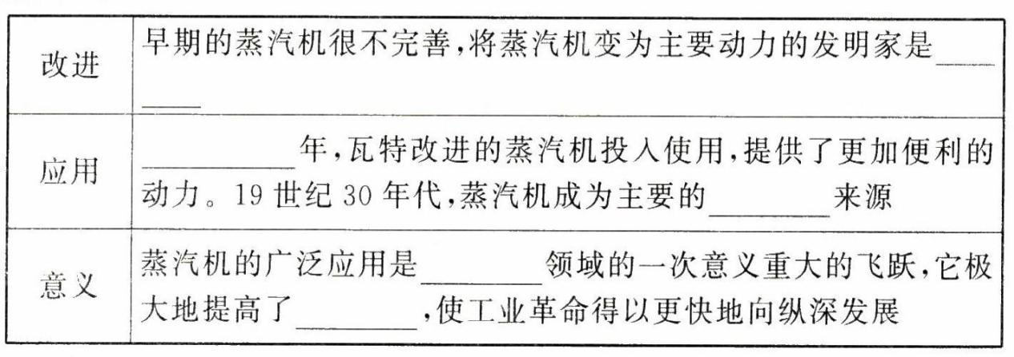
- 进入 19 世纪,传统的手工工场逐渐被大工厂替代,现代 最终确立。
4.1825 年,由 设计的蒸汽机车拖着车厢载着 450 名乘客正式试车,标志着铁路时代的开始。
- 第一次工业革命后，人类进入“ ”。19 世纪中期, 已成为世界上第一个工业国家。
- 其他西方国家学习英国的先进技术和生产经验, 、美国、德国等国先后进行工业革命。

第 21 课
1. 年， 和 共同起草的《共产党宣言》出版，标志着
的诞生。
2.1864 年, 英国、法国、德国等国的工人代表联合起来成立了国际工人协会, 史称“ ”。
3.1871 年 3 月 18 日,巴黎无产阶级和人民群众举行武装起义,推翻了资产阶级反动统治,3 月 28 日,建立了世界上第一个 政权（巴黎公社）。

【巩固提升】

一、选择题
1.恩格斯对工业革命的一项发明评价很高,指出,这是从根本上改变英国工人状况的第一个发明。恩格斯评价的这一发明是
A.哈格里夫斯发明的“珍妮机” B.凯伊发明的飞梭
C.瓦特研制的改进蒸汽机 D.斯蒂芬森设计的蒸汽机车
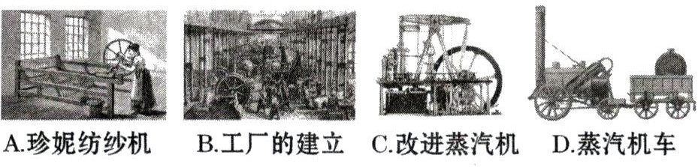
2.下列各项中，第一次工业革命的标志性发明是

3.2020 年 2 月 18 日,春运落下帷幕,受疫情的影国铁路、水路等累计发送旅客比去年同期大幅下降。铁路交通的变革给人们的生活带来巨大的变化,最早为铁路发展作出巨大贡献的人物是
A.斯蒂芬森 B.哈格里夫斯 C.瓦特 D.亚当·斯密
4.一位著名的美国史学家说：“19 世纪欧洲对世界的支配与其说是以其他任何一种手段或力量为基础,不如说是以蒸汽机为基础。”这句话说明的实质问题是
A.使用蒸汽机的交通工具,便利了世界各地的联系
B.以蒸汽机为标志的工业革命,使欧洲征服了世界
C.蒸汽机的使用,促进了工业城市的形成
D.蒸汽机的使用,推动了机器的发明和使用
5.“在农业社会,人们习惯于日出而作,日落而息。工业化以后,日出日落失去了意义,钟表应运而生,人们的时间观念一下强了起来。田园诗般的生活结束了,取而代之的是快节奏的紧张生活。”上述材料主要说明工业革命
A.带来了生产方式的改变 B.促进了经济的发展
C.加速了城市化进程 D.改变了人们的生活方式
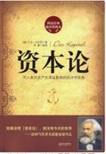
6.一位历史学家说：“当法国大革命和拿破仑战争在欧洲大陆造成血腥和暴烈的悲剧时,英国正在发生着一个变化。这一变化,归根结底使得攻占巴士底狱和滑铁卢战役在相形之下似乎无足轻重了。”英国的“这一变化”是
A.光荣革命 B.启蒙运动 C.工业革命 D.文艺复兴
7.右图所示的著作跨越了经济、政治、哲学等多个领域,为政治经济学的发展作出了划时代的资本论贡献,是马克思主义最厚重、最丰富的著作,被誉为“工人阶级的圣经”。该“著作”的作者是
A.马克思、恩格斯 B.马克思 C.恩格斯 D.列宁

第二课时（限时训练15分钟）
1.阅读下列材料，回答问题。
材料一 （他们）不承认任何外界的权威，不管这种权威是什么样的。宗教、自然观、社会、国家制度，一切都受到了最无情的批判：一切都必须在理性的法庭面前为自己的存在做辩护或者放弃存在的权利。
材料二 大国之谜依然是一个难解的题目，各国的学者提供的答案也是众说纷纭。一个有意思的现象是，上百位接受采访的国内外专家在谈论这个话题时，都十分看思想文化的影响力在大国崛起中的作用。
──《大国崛起》解说词
材料三 易中天说：“正是这个设计……使这个稚嫩的国家在草莽中崛起，迅速成为也许你不喜欢但却不能轻视的超级大国。这样一个精巧的设计，在 200 年前由一群蛮荒大陆上的‘乡巴佬’创造出来……”
材料四 没有马克思，我们的理论远不会是现在这个样子。所以，这个理论用他的名字命名是公正的。
──恩格斯
(1)指出材料一中“外界的权威”的含义。分析为了与“外界的权威”作斗争，“他们” 提出的思想。

(2)依据材料二和所学知识，指出文艺复兴运动在欧洲大国崛起的作用。

(3)指出材料三中“这个设计”的含义。说说这一精巧设计能够创造出来的前提条件。

(4)指出材料四中“这个理论”诞生的标志， 并列举“这个理论”指导的两例运动。

(5)分析上述材料反映的思想文化运动，指出它们产生的共同作用。谈谈这对我们今天的社会主义思想文化建设的启示。

